**СПРАВКА ИНФОРМАЦИЯ**

**о проведении Всероссийского открытого урока по ОБЖ с проведением тренировок по защите детей и персонала от ЧС в МОКУ Ичинской ООШ**

В рамках месячника 1 марта 2019 года было проведено Всероссийский открытый урок по ОБЖ. Данный урок проводился в целях выработки единых подходов к формированию государственной политики в области безопасности жизнедеятельности, привлечения внимания общественности к проблеме формирования культуры безопасности жизнедеятельности подрастающего поколения, более эффективного усвоения теоретических знаний учебной дисциплины «Основы безопасности жизнедеятельности», отработки практических навыков действий в различных чрезвычайных ситуациях, популяризации Всероссийского детско-юношеского движения «Школа безопасности», а также повышения престижа профессий пожарного и спасателя.

МКОУ Ичинская ООШ во Всероссийском открытом уроке по ОБЖ приняли участие учащиеся 5, 6,7,8,9 классов – 15 человек. А так же тренировка по эвакуации при пожаре обучающихся - 36, учителя и персонал школы – 18, всего - 54 человек.

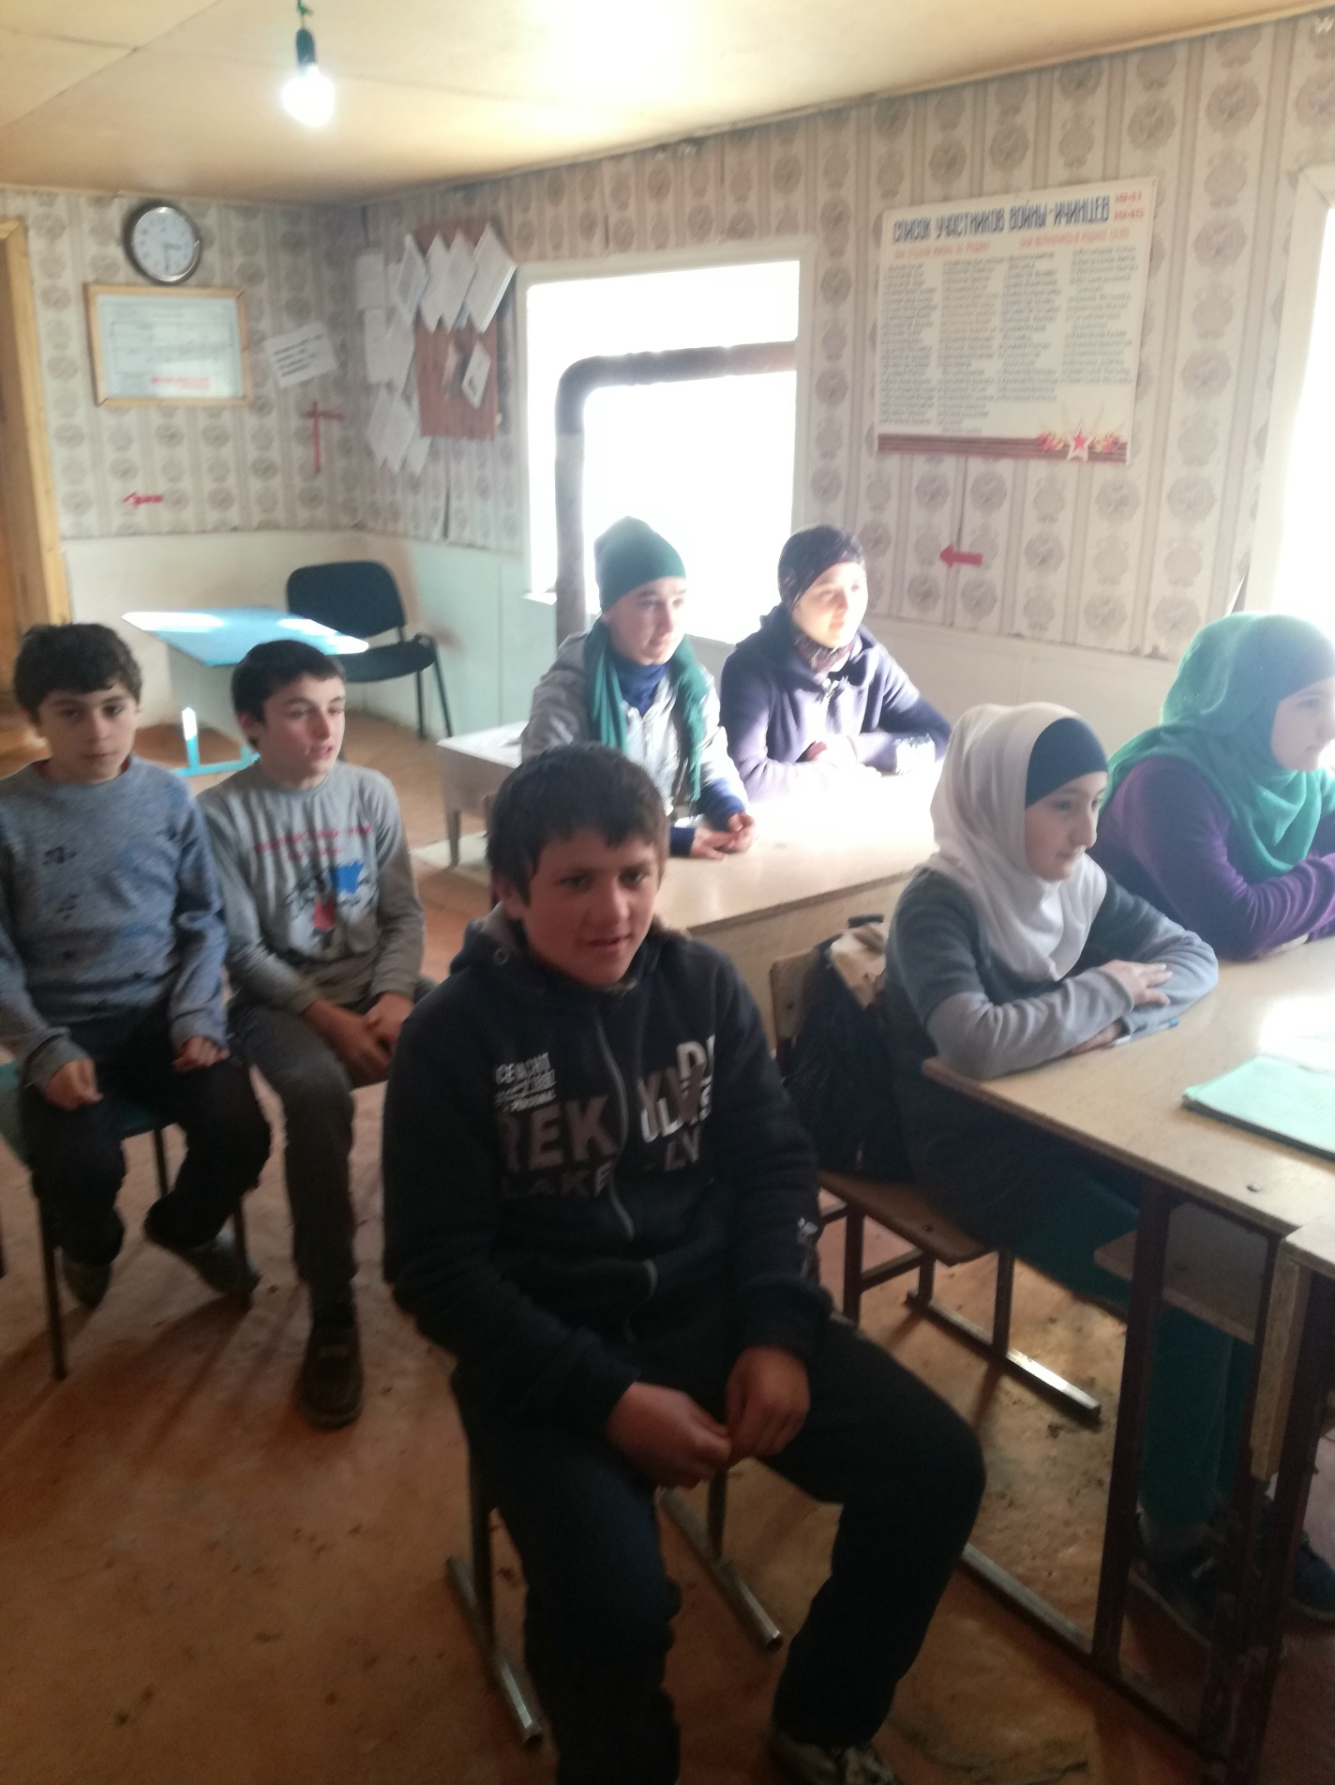

Урок проводил учитель Сефикулиев Алаудин. Алаудин Загирович рассказал детям о необходимости формирования у учащихся навыков распознания и оценки опасных и вредных факторов среды обитания человека, нахождения способов защиты от них, безопасного поведения в экстремальных и чрезвычайных ситуациях дома, на улице и на природе, выработке умений защищать свою жизнь и здоровье, оказывать само- и взаимопомощь. Было отмечено, что открытый урок призван служить развитию Всероссийского детско-юношеского движения «Школа безопасности». На открытом уроке были продемонстрированы способы тушения огня с помощью огнетушителя. Учитель рассказал, как нужно вести себя, если попадаешь в трудные ситуации – пожар в лесу, дома или на даче. Учащиеся вспомнили правила поведения при пожаре, действия в случае пожара в школе. Дети с интересом обсуждали разные ситуации, предложенные учителем, задавали много вопросов.

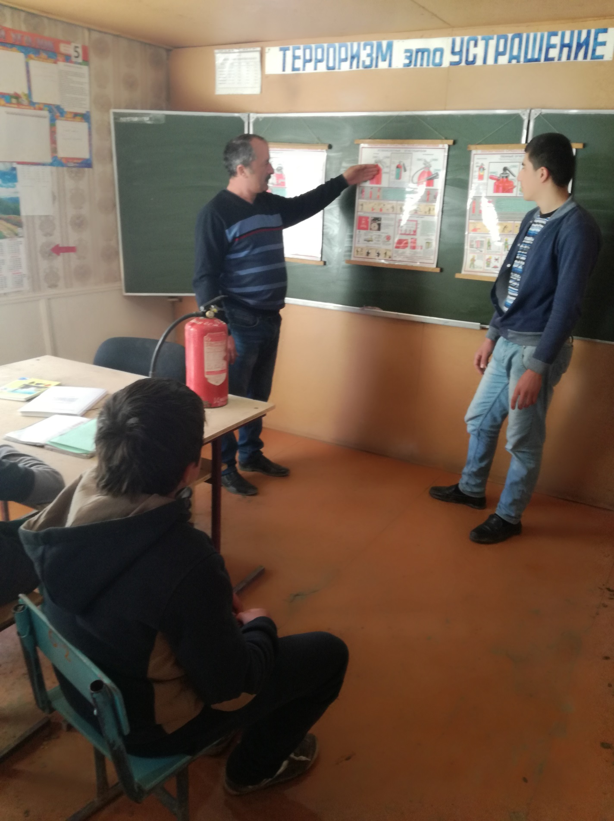

На уроке использовалась практическая часть: пожарная тревога, надевание противогаза, наложение шины при переломе, повязки, проведение искусственного массажа сердца.

Преподаватель-организатор Сефикулиев А.З

ППриложение № 2

к письму ГУ МЧС России по РД

от 20.02.2019 № 636-3-3-9

Форма отчета

о проведении открытых уроков по безопасности жизнедеятельности

в Республике Дагестан

|  |  |  |  |
| --- | --- | --- | --- |
| №  п/п | Наименование ОО | Количество обучающихся в ОО | Примечание |
|  | МКОУ «Ичинская ООШ» | количество школьников-35 15– участников  открытого урока |  |
| 1. |  |  |  |
|  |  |  |

|  |  |  |
| --- | --- | --- |
| К отчету прилагаются: | 1. | Пояснительная записка на 1-листах; |
|  | 2. | Слайды в количестве 2 шт. |